Présentation Nas Synology

Un serveur Nas est un périphérique de stockage intelligent, connecté au réseau, Il est possible de stocker des documents, photos, musiques ou vidéos, superviser, et gérer un réseau avec et bien plus.

Son principale rôle est de pouvoir faire la supervision des accès à certains fichier, d’y avoir accès en local ou à distance avec un VPN et de l’utiliser comme Hyper Backup, le meilleur moyen de sauvegarde.

Synology est une marque faisant des Nas et c’est cette solution que j’ai choisis, notamment parce que je le manipule beaucoup en entreprise et je connais ces capacités.

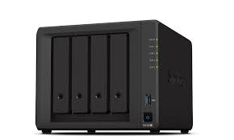
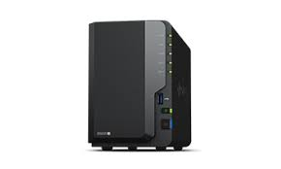
Il est possible, selon le Nas, d’avoir beaucoup ou non de disque dur.

